张体云

职 称：副教授
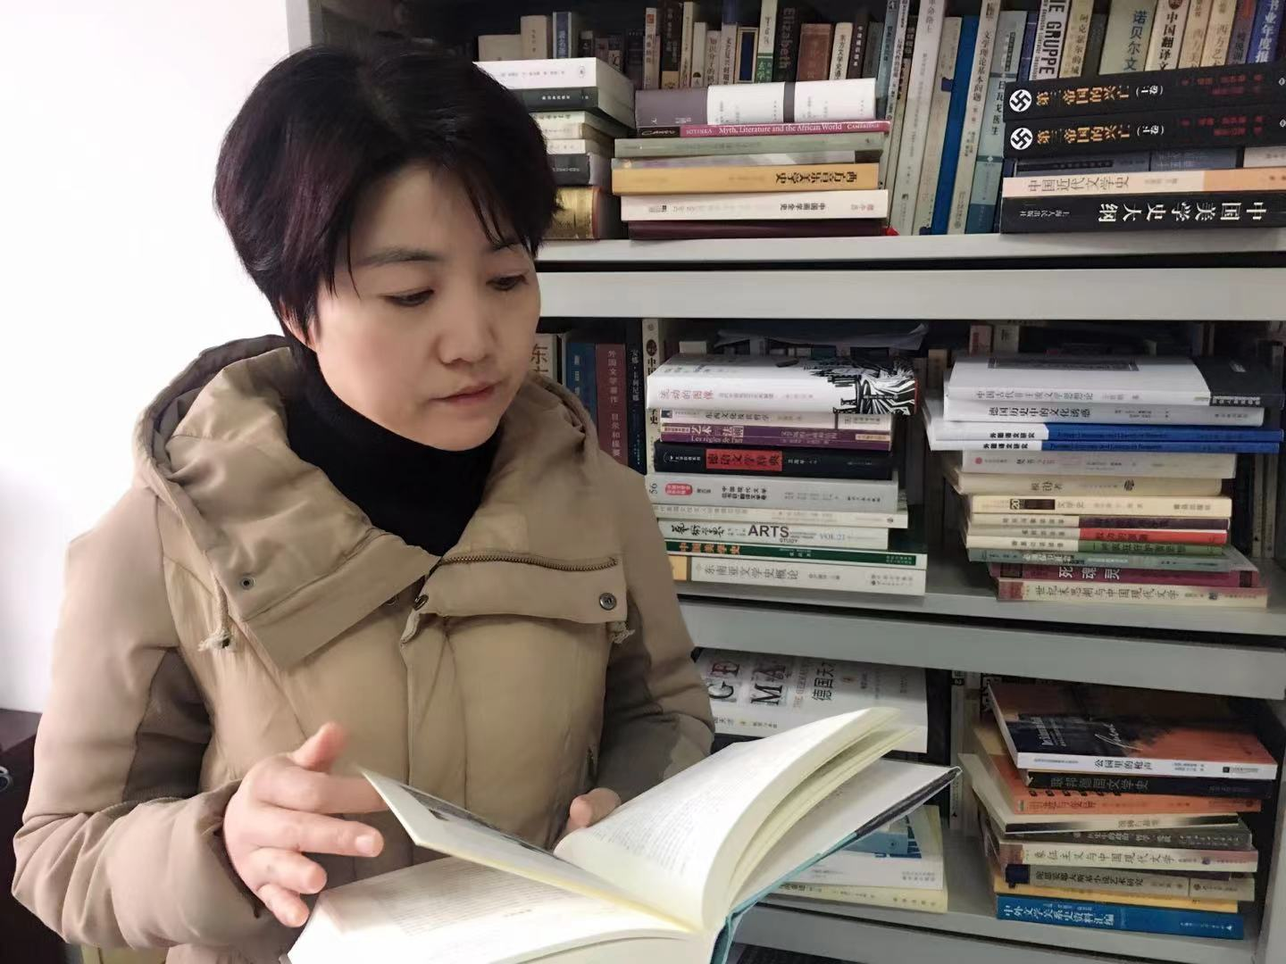
职 务：人文素质教研室主任 （此处插入照片）
工作单位：语言文化与传媒学院
E-MAIL：529372404@qq.com

一、基本情况
张体云，女，合肥学院文传学院专任教师，硕士研究生导师。现为安徽大学文学院在读博士生。主要学术职务有：安徽大学桐城派研究中心兼职研究员，安徽省传统文化研究会理事，安徽省欧阳修研究会会员，安徽省朱子研究会会员，安徽省写作学会会员。主要社会职务有：九三学社合肥市委委员,九三学社蜀山区基层委副主委,九三学社安徽省委员会文教专委会委员；合肥市第十四届政协委员；安徽省信访专家库成员。2019年，荣获合肥市统一战线庆祝新中国成立70周年“同心人物”称号。

- 主要研究方向
中国古代文学、清代文学、桐城派。

- 主要科研成果
主持完成安徽省高校人文社科重点项目二项，参与国家及省部级各类社科项目多项。出版有著作《张英年谱》《张廷玉年谱》。在《文学遗产》《中州学刊》《安徽史学》《学术界》等各类期刊发表论文十余篇。

- 主要教学成果
主要讲授古代文学、基础写作、中文读写、大学语文等课程。参与普通高等教育“九五”国家级重点教材《大学语文》撰稿工作。主持校级精品开放课程《皖籍名人研究》和省级线上课程《古代文学III》建设工作。发表教研论文两篇。2020年获合肥学院教学质量优秀奖。

